Муниципальное дошкольное общеобразовательное бюджетное учреждение
Детский сад №1 «Садко»

Конспект урока экологии
«Октябрь»
(подготовительная группа)

Выполнил: Коноплева С.В.

Г. Минусинск
2010

Цель: Формирование у детей элементарных экологических представлений, через воспитание созидательного отношения к объектам природы.

Задачи:
- Познакомить с характерными признаками осеннего месяца – октября
- продолжать учить детей различать времена года по простейшим признакам
- развитие познавательной активности
- активизировать словарь детей за счёт словообразования.

Оборудование: картинки «Четвертый лишний», бланки заданий, цветные карандаши, ножницы, клей.

Ход занятий
1. Оргмомент
2. Вводная беседа
Какие времена года знаете?
Расположите осенние месяцы по порядку, расскажите, чем эти месяцы друг от друга отличаются.

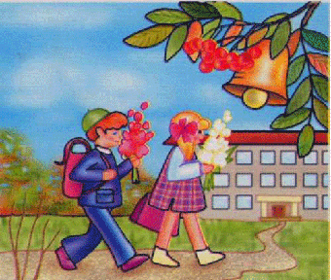

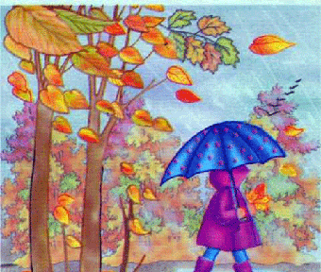

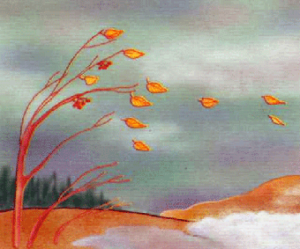
3. Упражнение «Подбирай, называй, запоминай»
Назови как можно больше слов-определений; слов-действий.
а) Небо осенью (какое?) — хмурое, серое, унылое.
Солнце осенью (какое?) — ...
Дождь осенью (какой?) — ...
Ветер осенью (какой?) — ...
Листья осенью (какие?) — ...
б) Осенью листья (что делают?) — краснеют, желтеют, вянут, сохнут, опадают, кружатся, шуршат.
Осенью дождь (что делает?) — ...
Осенью солнце (что делает?) — ...
Осенью птицы (что делают?) — ...
Осенью люди (что делают?) — ...
4. Упражнение «Нелепицы»
Определи, чего не бывает осенью.
— Дети загорают, купаются, носят легкую одежду.
— Набухают почки, распускаются на деревьях листья.
— Солнышко сильно припекает, травка зеленеет, распускаются цветы.
— Дикие животные не делают запасы корма.
— Птицы прилетают из теплых краев.
5. Беседа о втором осеннем месяце – октябре (по книге Шорыгиной Т.А. «Какие месяцы в году?»)
Рассмотри картину и скажи, какое время года на ней изображено. Как ты думаешь, какой осенний месяц?

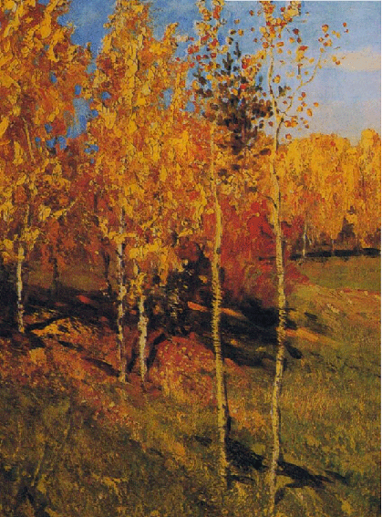
Октябрь
Октябрь – середина осенней поры. В старину этот месяц называли «листопадом», потому что с деревьев опадают увядшие, пожелтевшие листья. Если листья, осыпаясь, лягут изнанкой – к урожаю и теплой зиме, лицевой стороной вверх – к холодной зиме.
В октябре часто идет холодный мелкий дождь, небо заволакивают серые облака, травы от дождя буреют, цветы вянут. В народе говорят: «От осени к лету поворота нету». По ночам бывают заморозки, и лужи затягиваются корочкой льда. Но характер у этого месяца переменчивый: он и плачет, и смеется. За день погода может измениться несколько раз: то солнышко ярко светит, то дождик надоедливо моросит, а то и первые снежинки запорхают.
Вопросы и задания
1. Почему октябрь в старину называли «листопадом»?
2. Почему говорят, что в октябре «семь погод на дворе»?
6. Физкультминутка «Мы - осенние листочки»
Мы — осенние листочки. (Дети стоят в кругу, держатся за руки.)
Мы на веточках сидели. (Медленно поднимают руки вверх, затем плавно опускают вниз.)
Дунул ветер – мы цепочкой (Дети поворачиваются в сторону водящего.)
Друг за другом полетели (Быстро движутся по кругу на носочках.)
Полетели, полетели
И на землю сели. (Садятся на корточки.)
Ветер снова набежал (Встают на носочки, тянутся за руками.)
И листочки все поднял
Повертел их, покрутил (Кружатся вокруг себя.)
И на землю опустил. (Садятся на корточки.)
Раскрась картинку «Листопад»

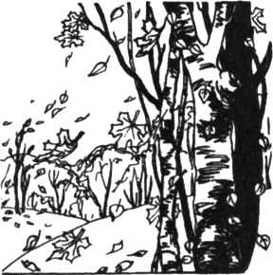
7. Отгадать загадки
Летел пан,
На воду пал.
Сам не тонет
И воды не мутит.
(Лист)
Летит без крыльев и поет,
Прохожих задевает.
Одним проходу не дает,
Других он прогоняет.
(Ветер)
Без пути и без дороги
Ходит самый длинноногий,
В тучах прячется, во мгле,
Только ноги на земле.
(Дождь)
8. Упражнение «Скажи наоборот»
Сосна высокая, а рябина низкая.
У сосны иглы длинные, а у ели ....
У дуба ствол толстый, а у березы ....
У клена листья большие, а у березы …
У березы ствол светлый, а у клена ....
9. Итог занятия
Заимствованный источник неизвестен.

